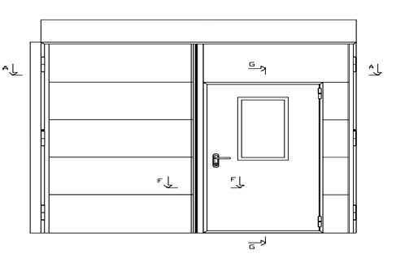  Рис.1  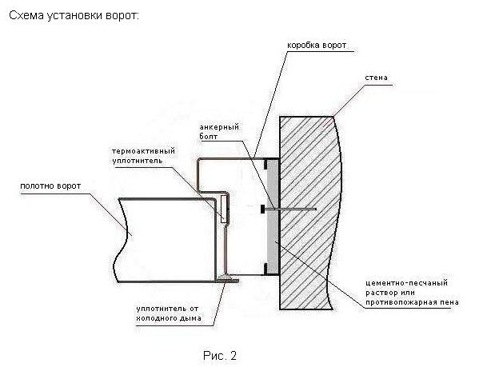 | ООО «МОДУЛЬ-К»

ВОРОТА ПРОТИВОПОЖАРНЫЕ МЕТАЛЛИЧЕСКИЕ РАСПАШНЫЕ

ВПР-60, ВПРД-60, ВПРД(С)-60

ПАСПОРТ

(с инструкцией по монтажу)

- ОБЩИЕ СВЕДЕНИЯ ОБ ИЗДЕЛИИ.

Ворота противопожарные металлические двупольные распашные, глухие ВПР-60, с калиткой глухой ВПРД-60, с калиткой с остеклением до 25% ВПРД (С)-60 (рис.1), предназначенные для установки в специализированных помещениях, требующих защиту от пожара и несанкционированного проникновения:
Ворота выпускаются в соответствии: с ТУ 5284-012-18049024-13
Сертификат соответствия (обязательная сертификация) № C-RU. ПБ57.В.02473
Предприятие – изготовитель оставляет за собой право вносить изменения в конструкцию, не указанные в настоящем паспорте, не ухудшающие их огнестойкость.
По желанию заказчика возможно изменение габаритных размеров двери под готовый монтажный проем и установка дополнительных замков.

2. ОСНОВНЫЕ ТЕХНИЧЕСКИЕ ХАРАКТЕРИСТИКИ.
2.1. Габаритные размеры ворот по коробке, мм…………………………….... _____х_____
2.2. Толщина полотна ворот и двери, мм…………………………………………....………..60
2.3. Масса ворот не более, кг………………………………………………….……….…….250
2.4. Предел огнестойкости (EI) не менее, мин…….……… ………..…….…………………60

3. КОМПЛЕКТ ПОСТАВКИ.

Наименование | Кол-во, шт.
Ворота в сборе с коробкой | 1
Замок цилиндровый | 1
Комплект ручек нажимного действия | 1
Паспорт на ворота | 1
Копия сертификата соответствия | 1

4. УПАКОВКА, ХРАНЕНИЕ, ТРАНСПОРТИРОВКА, ТАКЕЛАЖНЫЕ РАБОТЫ.
4.1. Упаковку дверей производить обёртыванием в полиэтиленовую плёнку, зафиксированную на двери при помощи упаковочного скотча.
4.2. При длительных транспортировках, ворота дополнительно упаковываются в деревянные кассеты (упаковка изделий в кассеты оплачивается отдельно).
4.3. Изделие до введения в эксплуатацию должно храниться на складе при температуре окружающей среды от 5 до 50⁰С и относительной влажности не более 80% при температуре (25 +10) ⁰С.
4.4. При хранении ворот на складе или на стройплощадке, они должны быть установлены на специальные пирамиды или прислонены к стенам. При этом изделия должны быть закрыты на замок, а угол между плоскостью ворот и полом должен составлять не менее 75⁰ .
4.5. Допускается хранение дверей в горизонтальном положении в «штабеле» количеством не более 3-х штук при условии, если каждая из них упакована в деревянною кассету в соответствии с п. № 4.2.
4.6. Хранение ключей, паспортов, сертификатов и других комплектующих к изделиям производится отдельно с обязательным условием соблюдения принципа идентификации
4.7. Изделия могут транспортироваться всеми видами транспорта в соответствии с «Правилами перевозки грузов», действующими на каждом виде транспорта.

4.8. При транспортировке на расстояние не более 200 км. допускается «штабельное» расположение ворот упакованных без применения деревянных кассет. Количество полотен в штабеле не должно превышать двух штук и между ними необходимо располагать деревянные прокладки в количестве не менее трёх штук.  4.9. При хранении, транспортировке и монтаже не допускается:  - прямых воздействий атмосферных осадков;  - попадание на полотно строительной грязи, особенно цементной пыли или раствора;  - использование дверей в качестве силовых элементов строительных конструкций.  4.10. При проведении такелажных работ допускается применение подъемно-транспортных средств (ПТС) не повреждающих внешний вид изделий.  4.11. При проведении такелажных работ не допускается:  - силовых воздействий на элементы конструкций;  - использование ПТС без демпфирующих прокладок.  5. ИНСТРУКЦИЯ ПО МОНТАЖУ.  5.1. Общие указания.  5.1.1. Установку двери должны производить квалифицированные специалисты с применением соответствующего инструмента.  5.1.2.Внешний вид и комплектность изделий должны быть проверены покупателем до монтажных работ. В дальнейшем претензии по внешнему виду и комплектности не принимаются.  5.1.3. Монтаж ворот необходимо осуществлять только после завершения всех строительных работ и перед началом отделочных операций.  5.1.4. При монтаже запрещается:  - использовать конструкцию двери в качестве силового элемента;  - приваривание коробки двери к металлоконструкции проёма сплошным сварочным швом;  - производить монтажные работы в климатических условиях, не удовлетворяющих п. 4.3. настоящего паспорта.  5.2. Монтаж ворот:.  5.2.1. Подготовить монтажный проём под установку двери с технологическими зазора - ми 10 – 15 мм. на сторону;  5.2.2. Установить дверную раму с дверью в проем объекта на нижнюю полку и закрепить ее в проеме в следующей последовательности:  - стойку рамы со стороны петель выставить с помощью строительного уровня в плоскости полотна двери и поперечной плоскости, и зафиксировать в проеме с помощью клиньев;  - стойку рамы со стороны замков выставить по отвесу в обеих плоскостях и предварительно закрепить с помощью клиньев, обеспечив равномерный зазор по периметру между дверью и рамой и совпадение плоскостей полотна двери и рамы. Закрытие двери должно быть свободным, без заеданий и значительных усилий;  - дополнительно проверить отвесом или уровнем все плоскости и визуально зазор по периметру полотна двери и рамы;  - окончательное закрепление двери в проеме произвести на шесть анкерных болтов, не допуская деформации и смещения рамы.  5.2.3. Установка стекла производится в горизонтальном положении. Извлечь незакрепленную рамку, установить стекло, используя уплотнитель с двух сторон, закрепить  съемную раму с помощью шурупов. | 5.2.4. Перед навеской полотна двери на коробку, петли должны быть смазаны густой  смазкой (ЦИАТИМ 203).Наличие шарика в полупетле или подшипника между полупетлями  обязательно.  5.2.5. Приклеить термоактивный уплотнитель на внутреннюю часть коробки.  5.2.6. После окончания монтажных работ монтажный зазор между  рамой двери и дверным проемом, заполняется цементно-песчаным раствором или  противопожарной пеной (см. рис.2), откос оштукатуривается.  5.2.7. Установить дверной доводчик в соответствии с инструкцией  - МЕРЫ БЕЗОПАСНОСТИ.  При монтаже ворот необходимо соблюдать меры безопасности, принятые при производстве строительно-монтажных и такелажных работ.  7. ГАРАНТИЙНЫЕ ОБЯЗАТЕЛЬСТВА.  7.1. Изделия предназначены для эксплуатации при температуре от 5 до 40 ⁰С и относительной влажности 80% при температуре (25 +10 ⁰С).  7.2. Воздействие агрессивных сред на изделие не допустимо.  7.3. В процессе эксплуатации противопожарные двери должны оборудоваться доводчиками.  7.4. Изготовитель гарантирует качество двери при соблюдении требований по установке, условий эксплуатации, правил транспортирования и хранения.  7.5. Гарантийный срок эксплуатации - 24 месяца с момента продажи (гарантия не распространяется на доводчики, замки, ручки и пр. фурнитуру).  7.6. Средний срок службы изделия 10 лет.  7.7. По окончании гарантийного срока возможно заключение договоров по техническому обслуживанию изделия.  7.8. В течение гарантийного срока фирма-изготовитель обязуется безвозмездно произвести ремонт вышедших из строя деталей или изделия в целом при условии возврата дефектных деталей или изделия с паспортом.  7.9. При выходе из строя изделия по вине заказчика изготовитель может произвести ремонт за счет заказчика.  8. СВИДЕТЕЛЬСТВО О ПРИЕМКЕ.  Ворота ВПР-60 или ВПРД-60 или ВПРД(С)-60 зав.№ ________ ( ) соответствует техническим условиям ТУ 5284-012-18049024-13 и признана годной.  Дата выпуска «_____»______________ 201 г. Отметка ОТК ______________  (подпись)  М.П.  Дата продажи «_____»______________ 201 г.  ООО «МОДУЛЬ-К».  Тел.: (495) 987-37-33, 543-53-02.

